2010年北京市高考物理试卷
一、选择题（共8小题，每小题6分，满分48分）
1．（6分）属于狭义相对论基本假设的是：在不同的惯性系中（ ）
A．真空中光速不变 B．时间间隔具有相对性
C．物体的质量不变 D．物体的能量与质量成正比
2．（6分）对于红、黄、绿、蓝四种单色光，下列表述正确的是（ ）
A．在相同介质中，绿光的折射率最大
B．红光的频率最高
C．在相同介质中，蓝光的波长最短
D．黄光光子的能量最小
3．（6分）太阳因核聚变释放出巨大的能量，同时其质量不断减少．太阳每秒钟辐射出的能量约为4×10²⁶ J，根据爱因斯坦质能方程，太阳每秒钟减少的质量最接近（ ）
A．10³⁶kg B．10¹⁸kg C．10¹³kg D．10⁹kg
4．（6分）一物体静置在平均密度为ρ的球形天体表面的赤道上．已知万有引力常量G，若由于天体自转使物体对天体表面压力恰好为零，则天体自转周期为（ ）
A．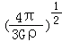 B．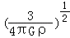 C．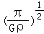 D．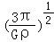
5．（6分）一列横波沿x轴正向传播，a，b，c，d为介质中的沿波传播方向上四个质点的平衡位置．某时刻的波形如图甲所示，此后，若经过周期开始计时，则图乙描述的是（ ）
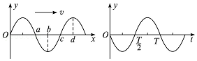
A．a处质点的振动图象 B．b处质点的振动图象
C．c处质点的振动图象 D．d处质点的振动图象
6．（6分）用控制变量法，可以研究影响平行板电容器的因素（如图）．设两极板正对面积为S，极板间的距离为d，静电计指针偏角为θ．实验中，极板所带电荷量不变，若（ ）
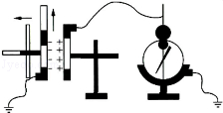
A．保持S不变，增大d，则θ变大 B．保持S不变，增大d，则θ变小
C．保持d不变，减小S，则θ变小 D．保持d不变，减小S，则θ不变
7．（6分）在如图所示的电路中，两个相同的小灯泡L₁和L₂，分别串联一个带铁芯的电感线圈L和一个滑动变阻器R．闭合开关S后，调整R，使L₁和L₂发光的亮度一样，此时流过两个灯泡的电流均为I．然后，断开S．若t′时刻再闭合S，则在t′前后的一小段时间内，正确反映流过L₁的电流L₁、流过L₂的电流l₂随时间t变化的图象是（ ）
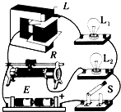
A．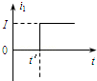 B．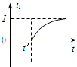
C．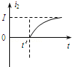 D．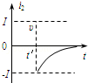
8．（6分）如图，若x轴表示时间，y轴表示位置，则该图象反映了某质点做匀速直线运动时，位置与时间的关系．若令x轴和y轴分别表示其它的物理量，则该图象又可以反映在某种情况下，相应的物理量之间的关系．下列说法中正确的是（ ）
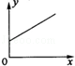
A．若x轴表示时间，y轴表示动能，则该图象可以反映某物体受恒定合外力作用做直线运动过程中，物体动能与时间的关系
B．若x轴表示频率，y轴表示动能，则该图象可以反映光电效应中，光电子最大初动能与入射光频率之间的关系
C．若x轴表示时间，y轴表示动量，则该图象可以反映某物在沿运动方向的恒定合外力作用下，物体动量与时间的关系
D．若x轴表示时间，y轴表示感应电动势，则该图象可以反映静置于磁场中的某闭合回路，当磁感应强度随时间均匀增大时，闭合回路的感应电动势与时间的关系

二、解答题（共4小题，满分72分）
9．（18分）（1）甲同学要把一个量程为200μA的直流电流计G，改装成量程范围是0～4V的直流电压表．
①她按图1所示电路、用半偏法测定电流计G的内电阻r_{g}，其中电阻R₀约为1kΩ．为使r_{g}的测量值尽量准确，在以下器材中，电源E应选用 ，电阻器R₁应选用 ，电阻器R₂应选用 （选填器材前的字母）．
A．电源（电动势1.5V）B．电源（电动势6V）
C．电阻箱（0～999.9Ω）D．滑动变阻器（0～500Ω）
E．电位器（一种可变电阻，与滑动变阻器相当）（0～5.1kΩ）
F．电位器（0～51kΩ）
②该同学在开关断开情况下，检查电路连接无误后，将R₂的阻值调至最大．后续的实验操作步骤依次是： ， ， ， ，最后记录R₁的阻值并整理好器材．（请按合理的实验顺序，选填下列步骤前的字母）
A．闭合S₁
B．闭合S₂
C．调节R₂的阻值，使电流计指针偏转到满刻度
D．调节R₂的阻值，使电流计指针偏转到满刻度的一半
E．调节R₁的阻值，使电流计指针偏转到满刻度的一半
F．调节R₁的阻值，使电流计指针偏转到满刻度
③如果所得的R₁的阻值为300.0Ω，则图1中被测电流计G的内阻r_{g}的测量值为 Ω，该测量值 实际值（选填“略大于”、“略小于”或“等于”）．
④给电流计G 联（选填“串”或“并”）一个阻值为 kΩ的电阻，就可以将该电流计G改装为量程4V的电压表．
（2）乙同学要将另一个电流计G改装成直流电压表，但他仅借到一块标准电压表V₀、一个电池组E、一个滑动变阻器R′和几个待用的阻值准确的定值电阻．
①该同学从上述具体条件出发，先将待改装的表G直接与一个定值电阻R相连接，组成一个电压表；然后用标准电压表V₀校准．请你画完图2方框中的校准电路图．
②实验中，当定值电阻R选用17.0kΩ时，调整滑动变阻器R′的阻值，电压表V₀的示数是4.0V时，表G的指针恰好指到满量程的五分之二；当R选用7.0kΩ时，调整R′的阻值，电压表V₀的示数是2.0V，表G的指针又指到满量程的五分之二．由此可以判定，表G的内阻r_{g}是 kΩ，满偏电流I_{g}是 mA．若要将表G改装为量程是15V的电压表，应配备一个 kΩ的电阻．
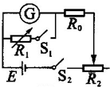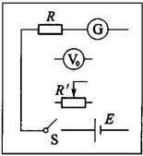
图1 图2
10．（16分）如图，跳台滑雪运动员经过一段加速滑行后从O点水平飞出，经过3.0s落到斜坡上的A点．已知O点是斜坡的起点，斜坡与水平面的夹角θ=37°，运动员的质量m=50kg．不计空气阻力．（取sin37°=0.60，cos37°=0.80；g取10m/s²）求：
（1）A点与O点的距离L；
（2）运动员离开O点时的速度大小；
（3）运动员落到A点时的动能．
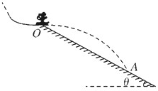

11．（18分）利用霍尔效应制作的霍尔元件以及传感器，广泛应用于测量和自动控制等领域．
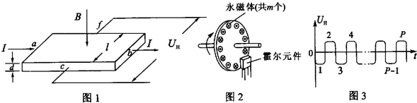
如图1，将一金属或半导体薄片垂直置于磁场B中，在薄片的两个侧面a、b间通以电流I时，另外两侧c、f间产生电势差，这一现象称为霍尔效应．其原因是薄片中的移动电荷受洛伦兹力的作用向一侧偏转和积累，于是c、f间建立起电场E_{H}，同时产生霍尔电势差U_{H}．当电荷所受的电场力与洛伦兹力处处相等时，E_{H}和U_{H}达到稳定值，U_{H}的大小与I和B以及霍尔元件厚度d之间满足关系式U_{H}=R_{H}，其中比例系数R_{H}称为霍尔系数，仅与材料性质有关．
（1）设半导体薄片的宽度（c、f间距）为l，请写出U_{H}和E_{H}的关系式；若半导体材料是电子导电的，请判断图1中c、f哪端的电势高；
（2）已知半导体薄片内单位体积中导电的电子数为n，电子的电荷量为e，请导出霍尔系数R_{H}的表达式．（通过横截面积S的电流I=nevS，其中v是导电电子定向移动的平均速率）；
（3）图2是霍尔测速仪的示意图，将非磁性圆盘固定在转轴上，圆盘的周边等距离地嵌装着m个永磁体，相邻永磁体的极性相反．霍尔元件置于被测圆盘的边缘附近．当圆盘匀速转动时，霍尔元件输出的电压脉冲信号图象如图3所示．
a．若在时间t内，霍尔元件输出的脉冲数目为P，请导出圆盘转速N的表达式．
b．利用霍尔测速仪可以测量汽车行驶的里程．除此之外，请你展开“智慧的翅膀”，提出另一个实例或设想．

12．（20分）雨滴在穿过云层的过程中，不断与漂浮在云层中的小水珠相遇并结合为一体，其质量逐渐增大．现将上述过程简化为沿竖直方向的一系列碰撞．已知雨滴的初始质量为m₀，初速度为v₀，下降距离l后与静止的小水珠碰撞且合并，质量变为m₁．此后每经过同样的距离l后，雨滴均与静止的小水珠碰撞且合并，质量依次变为m₂、m₃…m_{n}…（设各质量为已知量）．不计空气阻力．
（1）若不计重力，求第n次碰撞后雨滴的速度v_{n}；
（2）若考虑重力的影响，a．求第1次碰撞前、后雨滴的速度v₁和v₁′；b．求第n次碰撞后雨滴的动能

